**PENGOLAHAN MAKANAN DARI JAMUR SAWIT MENJADI BERNILAI EKONOMI BAGI MASYARAKAT DESA KEMINGKING**

# Iga Safa Marwani1, Sonia Awalokita2, Eka Muzalfitri Ridwan3, Badriah4, Dekia Fionica5, Lina Fatira Amalia6

1-3, 6 Fakultas Ilmu Sosial dan Bisnis, Universitas Muhammadiyah Bangka Belitung 4,5 Fakultas Keguruan Ilmu Pendidikan, Universitas Muhammadiyah Bangka Belitung Jl. KH A Dahlan No.Km.4, Keramat, Kec. Rangkui, Kota Pangkalpinang, Kepulauan Bangka Belitung 33134

iga.safamarwani@unmuhbabel.ac.id, sonia.awalokita@unmuhbabel.ac.id, [eka.muzalfitri@unmuhbabel.ac.id](mailto:eka.muzalfitri@unmuhbabel.ac.id)

***Abstract:*** *The utilization of oil palm waste, especially empty palm bunches (TKKS), as a medium for mushroom cultivation is an innovation in developing the community's economy while reducing organic waste. This Community Service (PkM) activity aims to provide training to MSME housewives in Kemingking Village, Central Bangka Regency, in processing palm mushrooms into products of economic value, namely crispy palm mushrooms. The method used is a participatory approach with direct training and assistance in every stage of production, starting from identifying mushrooms that are suitable for consumption, processing, to packaging and marketing techniques. The results of the activity showed an increase in participants' skills in processing crispy palm mushrooms, as well as an understanding of the importance of sanitation, proper frying techniques, and marketing strategies. With this innovation, local MSMEs have the opportunity to develop competitive products and have a positive impact on the community's economy.*

***Keywords****: palm mushroom, oil palm empty fruit bunches, MSMEs, training, community economy*

***Abstrak:*** *Pemanfaatan limbah kelapa sawit, khususnya tandan kosong kelapa sawit (TKKS), sebagai media budidaya jamur merupakan inovasi dalam mengembangkan ekonomi masyarakat sekaligus mengurangi limbah organik. Kegiatan Pengabdian kepada Masyarakat (PkM) ini bertujuan untuk memberikan pelatihan kepada UMKM ibu-ibu rumah tangga di Desa Kemingking, Kabupaten Bangka Tengah, dalam mengolah jamur sawit menjadi produk bernilai ekonomi, yaitu jamur sawit crispy. Metode yang digunakan adalah pendekatan partisipatif dengan pelatihan dan pendampingan langsung dalam setiap tahap produksi, mulai dari identifikasi jamur yang layak konsumsi, proses pengolahan, hingga teknik pengemasan dan pemasaran. Hasil kegiatan menunjukkan peningkatan keterampilan peserta dalam mengolah jamur sawit crispy, serta pemahaman akan pentingnya sanitasi, teknik penggorengan yang tepat, dan strategi*

*pemasaran. Dengan adanya inovasi ini, UMKM lokal memiliki peluang untuk mengembangkan produk yang berdaya saing serta memberikan dampak positif terhadap perekonomian masyarakat.*

***Kata kunci****: jamur sawit, tandan kosong kelapa sawit, UMKM, pelatihan, ekonomi masyarakat*

K

elapa sawit merupakan sumber tanaman pangan dari perkebunan yang menjadi salah satu peran penyumbang pendapatan suatu daerah (Apriadi, Mustikarini,

& Khodijah, 2023). Dari perkebunan tersebut menghasilkan limbah organik yang tidak sedikit berupa tandan kosong kelapa sawit sebagai media tumbuh jamur. Jamur ini memungkinkan untuk dijadikan bahan pangan oleh masyarakat karena mempunyai kandungan protein tinggi dan kandungan lemak yang rendah (Mustika & Faridah, 2021).

Pemanfaatan limbah kelapa sawit sebagai media budidaya jamur dapat memberikan manfaat ekonomi bagi UMKM di berbagai daerah yang daerahnya memiliki Perkebunan Kelapa Sawit. Limbah seperti Tandan Kosong Kelapa Sawit (TKKS) dan pelepah sawit yang sebelumnya dianggap tidak bernilai dapat diolah menjadi media tanam untuk jamur merang dan jamur tiram. Jamur yang tumbuh pada media limbah tandan kosong kelapa sawit (TKKS) umumnya merupakan jenis yang dapat dikonsumsi, dan secara alami, TKKS yang dibiarkan di ruang terbuka akan ditumbuhi berbagai jenis jamur (Santoso et al., 2021).

Budidaya jamur berbasis limbah sawit tidak hanya membantu meningkatkan pendapatan masyarakat lokal, tetapi juga mendukung pertanian berkelanjutan dengan mengurangi limbah organik dan menciptakan produk bernilai tambah. Pengembangan pengolahan jamur menjadi produk olahan inovatif memiliki potensi alterntif untuk pengembangan ekonomi masyarakat (Yeni, Sari, Fatmoko, & Julianto, 2025).

Pengabdian kepada Masyarakat (PkM) dilakukan dengan tujuan memberikan pelatihan kepada masyarakat di Desa Kemingking, Kabupaten Bangka Tengah. Tujuan dilakukannya PkM ini adalah untuk membantu meningkatkan sumber daya manusia atau kelompok sasaran. Hal ini yang menjadi kelompok sasaran adalah UMKM di Desa Kemingking yang terdiri dari ibu-ibu rumah tangga.

Pengolahan jamur yang dipilih adalah jamur sawit *crispy.* Jamur sawit *crispy* merupakan olahan jamur yang digoreng dengan lapisan tepung berbumbu hingga menghasilkan tekstur renyah. Makanan ini populer sebagai camilan atau lauk dan biasanya dibuat dari berbagai jenis jamur yang dapat dikonsumsi, seperti jamur tiram atau jamur yang tumbuh pada media tandan kosong kelapa sawit (TKKS).

Pemberian tepung

Masyarakat Desa Kemingking pada dasarnya hanya memanfaatkan jamur yang tumbuh liar pada tandan kosong kelapa sawit di perkebunan. Proses panen dilakukan dengan cara berkeliling perkebunan dan mengumpulkan jamur satu per satu. Akibatnya, ketersediaan jamur sangat bergantung pada kondisi alam.

Keberhasilan program ini menunjukkan bahwa pemanfaatan limbah kelapa sawit untuk kepentingan ekonomi dapat menjadi solusi inovatif dalam mengatasi permasalahan lingkungan sekaligus membuka peluang bisnis baru bagi masyarakat. Dengan pendampingan yang tepat serta akses ke pasar yang lebih luas, sektor ini memiliki potensi besar untuk berkembang dan memberikan dampak positif yang lebih luas di masa depan.

# METODE

Kegiatan pengabdian kepada masyarakat ini dilakukan dengan menggunakan pendekatan kualitatif metode partisipatif dimana peneliti bekerja sama bersama masyarakat dalam mengembangkan sebuah produk. Hal ini dilakukan melalui sebuah

Dibersihkan

Memanen Jamur di Perkebunan Sawit

Dipotong/suwir

Digoreng

pelatihan. Pelatihan yang diberikan berfokus pada pembuatan jamur *crispy* dengan menggunakan jamur sawit dari tandan kosong kelapa sawit. Adapun proses pembuatan jamur *crispy* dapat dilihat sebagai berikut.

# HASIL PEMBAHASAN

Kegiatan pengabdian kepada masyarakat yang dilakukan di Desa Kemingking, Kabupaten Bangka Tengah, telah memberikan hasil yang positif bagi UMKM yang terdiri dari ibu-ibu rumah tangga. Pelatihan pembuatan jamur sawit *crispy* berjalan dengan baik, diikuti dengan pendampingan dalam setiap tahap pengolahan agar peserta dapat memahami teknik yang benar untuk menghasilkan produk berkualitas tinggi.

Sebelum memulai pengolahan, peserta sudah mengetahui terlebih dahulu jamur sawit yang bisa dikonsumsi. Sehingga memudahkan peneliti untuk bisa langsung kepada proses pengolahan pangan tersebut menjadi bahan jadi. Proses pengolahan jamur *crispy* ini pertama dilakukan dengan mengumpulkan atau memanen jamur oleh peserta. Setelahnya, peserta diberikan bimbingan dalam memilah jamur yang layak konsumsi, membersihkannya, serta mempersiapkannya untuk proses pengolahan. Pelatihan ini menekankan pentingnya seleksi bahan baku agar produk yang dihasilkan memiliki daya tarik dan keamanan pangan yang baik.

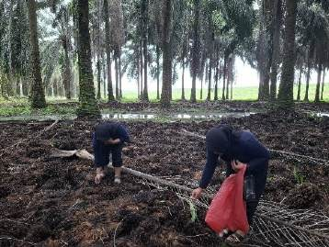 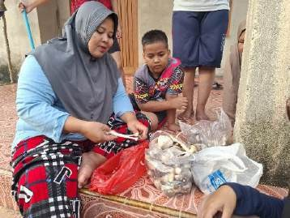

Gambar 1. Memanen Jamur Sawit

(Sumber: Dokumen Pribadi PkM KKN Desa Kemingking)

Gambar 2. Proses pemilahan dan pembersihan Jamur Sawit

(Sumber: Dokumen Pribadi PkM KKN Desa Kemingking)

Proses pengolahan jamur sawit *crispy* selanjutnya, yaitu pemotongan atau penyuwiran jamur. Hal ini dilakukan dikarenakan ukuran jamur yang berbeda-beda sehingga harus dilakukan pemotongan atau penyuwiran agar nanti ketika jamur digoreng matangnya merata. Setelahnya, jamur sawit tersebut dibalur dengan tepung

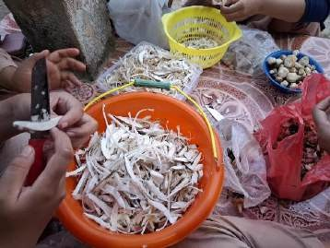yang sudah diberi bumbu hingga merata kesemua sisi jamur. Tahap terakhir, jamur sawit yang sudah diberi tepung digoreng hingga berwarna kekuningan. Penggorengan dilakukan secara optimal untuk memastikan jamur memiliki tekstur yang renyah serta daya simpan yang lebih lama. Teknik ini menjadi poin penting dalam memberikan nilai tambah pada produk, sehingga dapat lebih mudah dipasarkan.

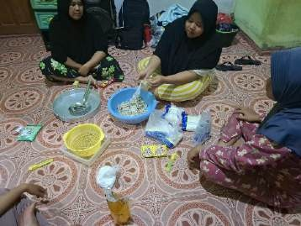

Gambar 3. Pemotongan atau penyuwiran Jamur Sawit

(Sumber: Dokumen Pribadi PkM KKN Desa Kemingking)

Gambar 4. Pemberian tepung ke Jamur Sawit

(Sumber: Dokumen Pribadi PkM KKN Desa Kemingking)

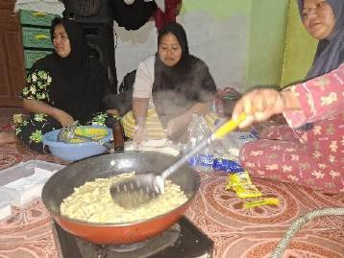 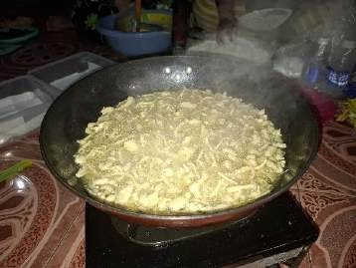

Gambar 5. Penggorengan Jamur Sawit

(Sumber: Dokumen Pribadi PkM KKN Desa Kemingking)

Gambar 6. Penggorengan Jamur Sawit hingga mencapai tekstur renyah

(Sumber: Dokumen Pribadi PkM KKN Desa Kemingking)

Dari hasil evaluasi berdasarkan observasi, ibu-ibu peserta pelatihan menunjukkan peningkatan pemahaman dan keterampilan dalam mengolah jamur sawit *crispy*. Mereka mampu melakukan seluruh tahapan dengan baik dan memahami pentingnya menjaga kualitas produk. Selain itu, aspek pemasaran juga dibahas dalam pendampingan, dengan memberikan wawasan mengenai kemasan yang menarik serta strategi pemasaran sederhana agar produk dapat lebih dikenal oleh masyarakat luas.

Secara keseluruhan, kegiatan ini berhasil mencapai tujuannya dalam meningkatkan keterampilan dan wawasan UMKM ibu-ibu rumah tangga di Desa Kemingking. Dengan adanya inovasi produk berbasis jamur sawit, diharapkan UMKM dapat berkembang lebih baik dan memberikan kontribusi terhadap peningkatan ekonomi rumah tangga di desa tersebut.

# SIMPULAN

Kegiatan pengabdian kepada masyarakat ini diharapkan kedepannya dapat meningkatkan keterampilan dan pemahaman ibu-ibu rumah tangga di Desa Kemingking dalam mengolah jamur menjadi cemilan, yaitu jamur sawit *crispy*. Melalui pelatihan dan pendampingan, peserta mampu mengenali, mengolah, serta memasarkan produk dengan lebih baik. Hasil dari kegiatan ini diharapkan dapat mendorong perkembangan UMKM lokal serta memberikan manfaat ekonomi bagi masyarakat setempat. Dengan pemanfaatan jamur sawit yang melimpah, inovasi ini berpotensi menjadi peluang usaha yang berkelanjutan.

# DAFTAR PUSTAKA

Apriadi, D., Mustikarini, E. D., & Khodijah, N. S. (2023). Analisis hubungan kepuasan petani gapoktan mitra bersama terhadap pendampingan peremajaan kelapa sawit di kabupaten bangka tengah. *Jurnal Agrica, 16*(1), 90-101. doi:10.31289/agrica.v16i1.8498

Mustika, S., & Faridah, A. (2021). Pengolahan makanan dari jamur sawit di kecamatan sangir balai janggo kabupaten solok selatan. *Logista: Jurnal Ilmiah Pengabdian kepada Masyarakat, 5*(2), 236-240. doi:10.25077/logista.5.2.236-240.2021

Santoso, B., Wiranti, D., & Bhw, J. (2021). Pemberdayaan ekonomi masyarakat desa dabuk makmur dengan pengelolaan jamur sawit menjadi jamur crsipy bernilai ekonomi. *Unindra Jurnal PkM: Pengabdian kepada Masyarakat, 04*(03), 212-

217. Retrieved from https://journal.lppmunindra.ac.id/index.php/pkm/article/view/6476/4402#

Yeni, Sari, W. P., Fatmoko, A. D., & Julianto, I. D. (2025). Sosialisasi pengolahan jamur merang (valvariella volvacea) crispy pada ibu-ibu PKK di desa binjai hilir kecamatan binjai hulu kabupaten sintang. *Jurnal Pengabdian Masyarakat: Pemberdayaan, Inovasi, dan Perubahan, 5*(1), 29-35.